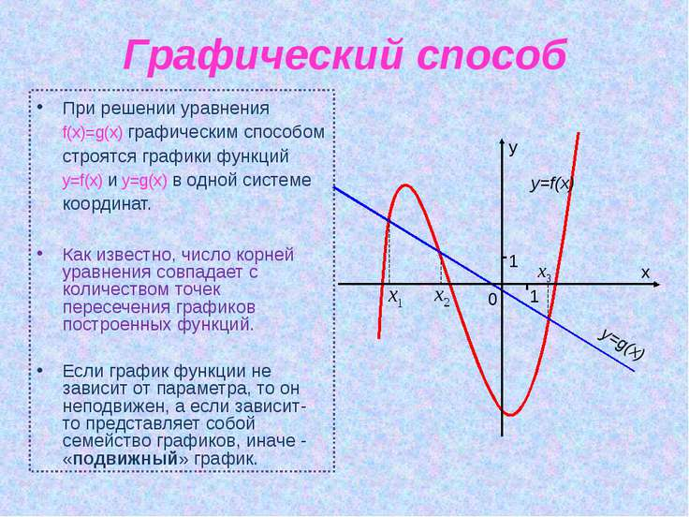

Рассмотрите пример решения уравнения с применением функционально-графического метода:
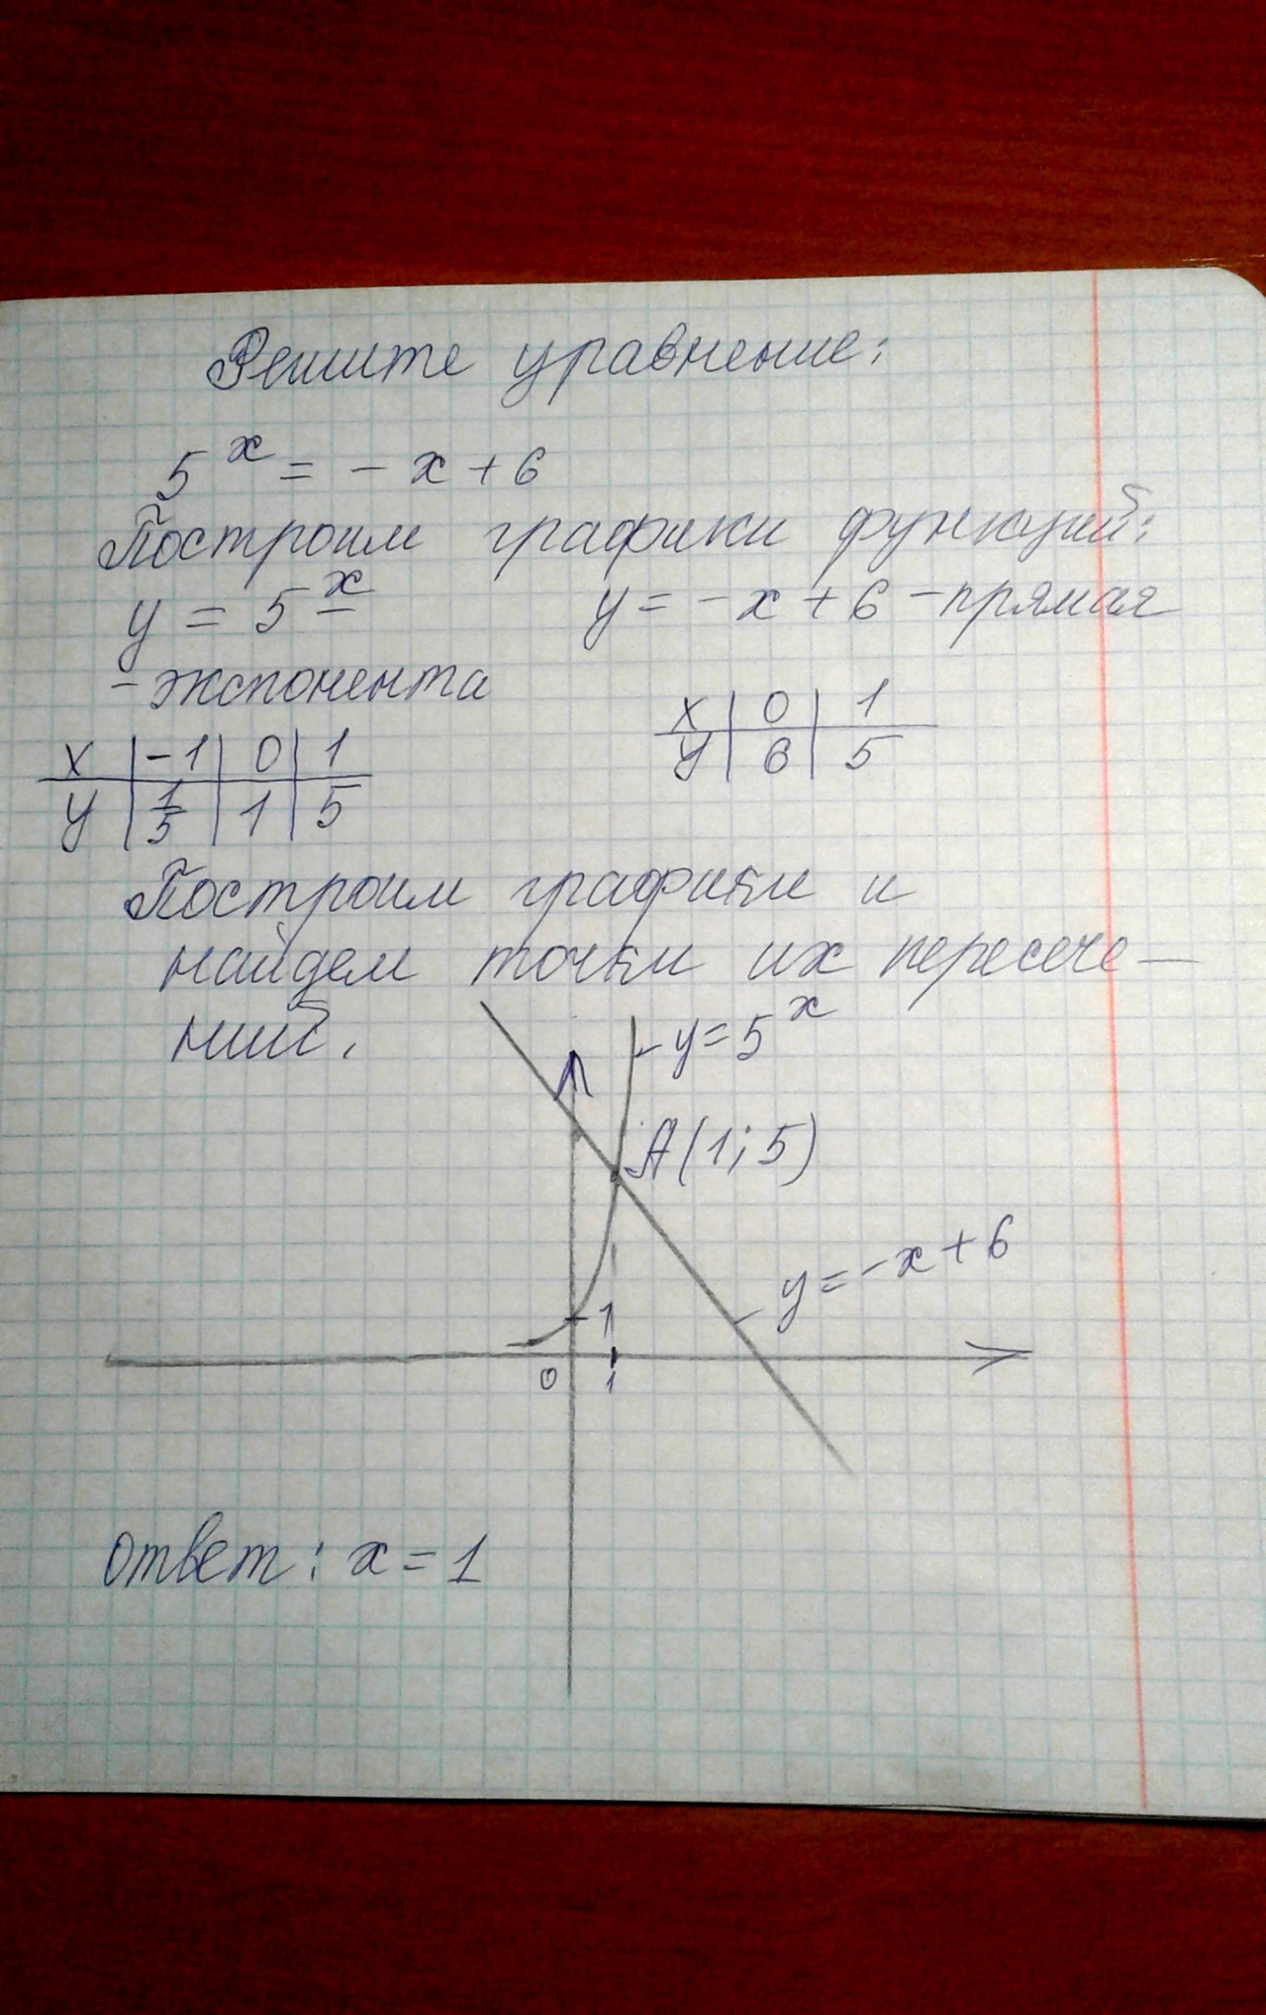
Задание:
1.Запишите в тетрадь в чем заключается функционально- графический метод решения уравнений.
2.Решите уравнения самостоятельно:
а) 3^{х =} -х +4; б) х^{2 = 2Х +3}
Выполнить задание до 23.05.2020г.

